**Лабораторная работа № 3**

**ТЕМА: ПОСТРОЕНИЕ МОДЕЛЕЙ ПРЕДМЕТНОЙ ОБЛАСТИ С ИСПОЛЬЗОВАНИЕМ CASE-СРЕДСТВ**

**Цель работы**: Создание функциональной модели системы в нотации IDEF0.

Вариант 4

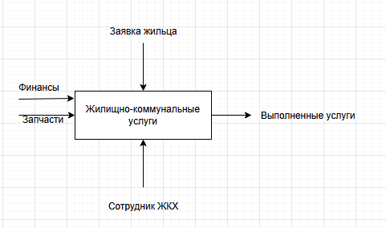

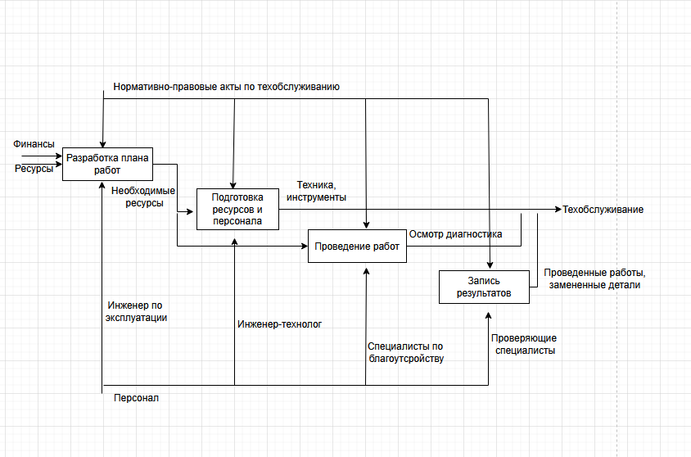

**Выводы по работе**: создана функциональная модель системы